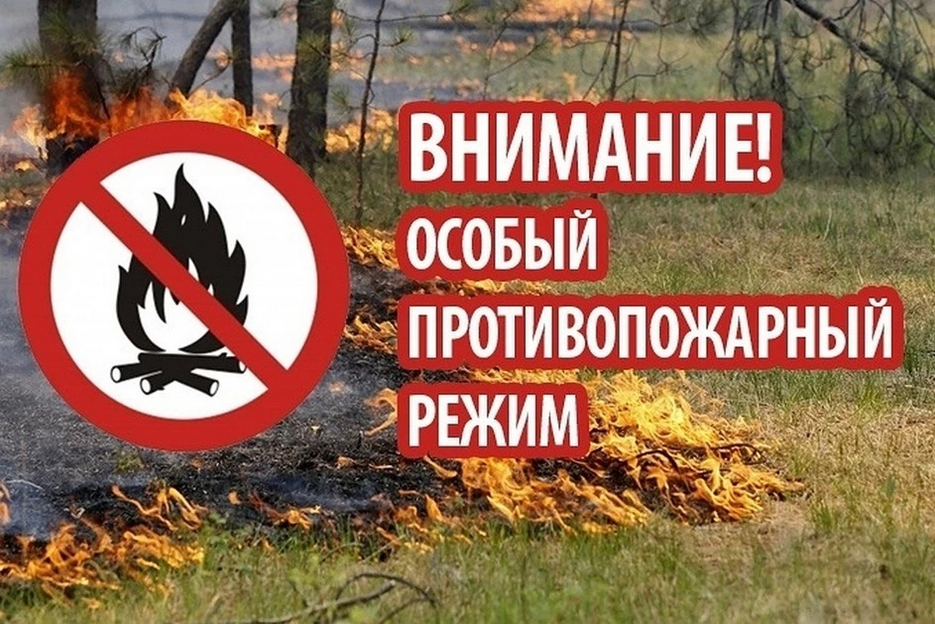

В связи с введением особого противопожарного режима на территории Солигаличского муниципального района категорически ЗАПРЕЩАЕТСЯ:
- посещать леса и разводить костры
- использовать открытый огонь для приготовления пищи
- курить
- бросать горящие спички и окурки
- использовать пиротехнические изделия
- оставлять промасленные или пропитанные бензином и другими горючими веществами обтирочный материал
- выжигать траву и стерню и т.д.
В случае нарушения дополнительных требований пожарной безопасности, вводимых при установлении особого противопожарного, предусмотрена административная ответственность с назначением штрафа.
ПРИ ОБНАРУЖЕНИИ ПОЖАРА
Тел. служб 01,101,112
ЕДДС 5-16-90, 8-930-390-89-63

